完成行业竞争对手识别

任务内容

**任务背景**

电商企业的发展，不仅取决于自身的商品特色、服务能力、供应链优势，还会受到竞争对手的影响。因市场份额是有限的，竞争对手占据更多的市场份额，意味着自身市场份额的减少，因此，电商企业需要有效识别行业竞争对手，并分析竞争对手的优劣势，对比自身，取长补短。服装设计专业出身的小李在淘宝网开设了一家女装店铺，主打学院风，但是他不了解行业竞争格局，也不知道自己的竞争对手有哪些，为了后期制定更有针对性的竞争战略，他计划首先识别竞争对手。

**任务分析**

在识别行业竞争对手前，首先需要明确如何界定竞争对手，即销售同类商品或服务、互补类商品或服务的电商企业，随后，在所处的电商平台通过搜索关键词、目标人群、销量或商品单价等识别、圈定行业竞争对手，便于后期进行竞店和竞品分析，并进一步明确自身学习的标杆。

**任务操作**

识别行业竞争对手，其操作步骤及关键节点成果展示如下：

**步骤1：明确目标**

此次识别竞争对手的目的是，了解行业竞争格局，识别竞争对手。

**步骤2：输入关键词，了解行业竞争格局**

了解整个行业的竞争格局，能够对整个行业目前的竞争激烈程度以及未来的走势进行分析和预判。小李在淘宝网中输入“学院风羽绒服女”，可了解到“学院风羽绒服女”的相关竞争店铺有209870家，如图2-18所示。

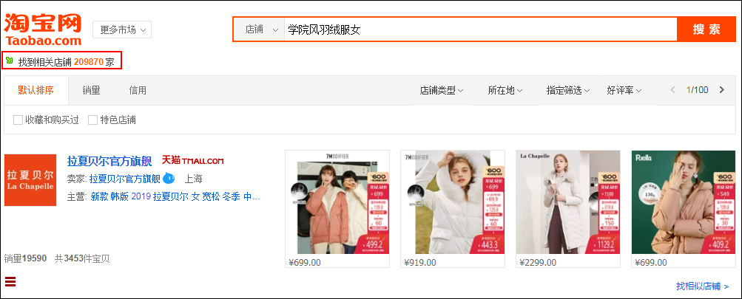

图2-18 了解行业竞争格局

**步骤3：设置目标人群**

为了进一步明确识别竞争对手，还需要结合目标人群，小李店铺的目标人群为18-24周岁。在识别竞争对手时，可以设定筛选条件，小李设定年龄为“18-24周岁”，如图2-19所示。

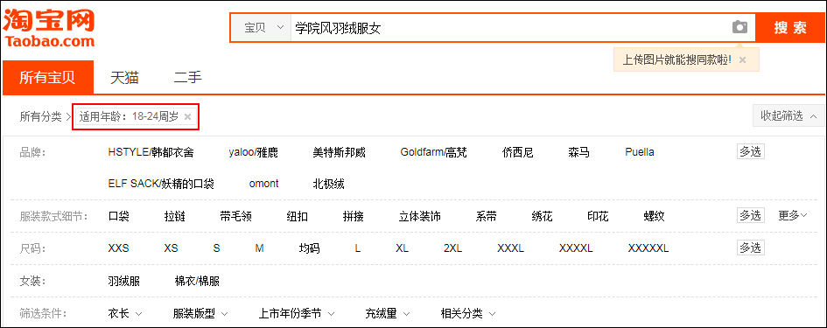

图2-19 设置筛选条件

**步骤4：设置商品价格**

通过之前的操作，小李进一步缩小了竞争对手的范围，但还不能够有效识别竞争对手，需要结合自身商品设置竞品售价范围。小李的商品定价为579元，他设置竞品的价格范围为559-599元，如图2-20所示。

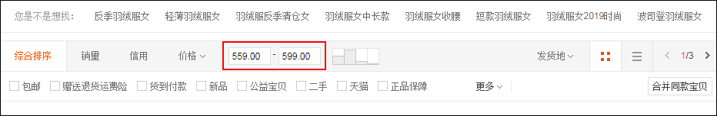

图2-20 设置商品售价

**步骤5：细化筛选条件，识别竞争对手**

通过以上步骤识别的竞争对手依然不够精准，因此小李需要设置更多的筛选条件，如表2-2所示为小李店铺中当季主推的一款学院风女式羽绒服的关键属性，小李结合表中的数据继续设置筛选条件，如图2-21所示。

表2-2 小李店铺商品属性

|  |  |
| --- | --- |
| 衣长 | 中长款 |
| 服装版型 | 直筒 |
| 服装款式细节 | 拉链、带毛领 |
| 充绒量 | 200g |

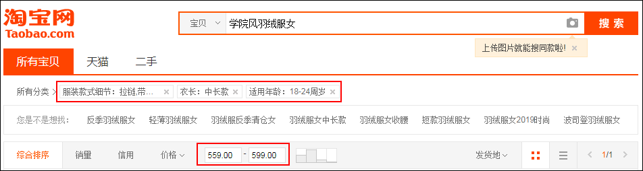

如图2-21 设置多条件筛选

**步骤6：记录竞争对手**

小李通过以上步骤，极大程度上缩小了竞争范围，因能够设置的筛选条件有限，更为细致的识别条件需要自身去观察，完成竞争对手的识别，并进行记录，便于之后进行追踪分析。

**请点击左侧“开始实训”将分析结果上传提交。**